
厦门大学《大学物理》B课程期末试卷
2010－2011第2学期
（2011.6）

- （12分）
质量为m，体积为V的刚性双原子分子理想气体，其内能为E。已知此气体分子的摩尔质量为M，阿伏加德罗常数N_{A}，普适气体常量R。求：
（1）气体的压强；
（2）气体分子的平均平动动能及气体的温度；
（3）气体分子的方均根速率。

解：（1）由理想气体的内能公式 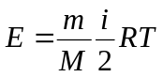 （1分）
和理想气体状态方程 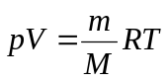 （1分）
可得 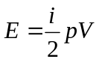 ，其中，刚性双原子分子的自由度 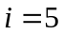
即 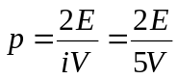 （2分）
（2）刚性双原子分子的自由度中，有3个平动自由度，2个转动自由度
根据能量均分原理可知，该气体分子的平均平动动能为
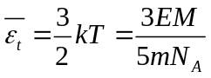 ？ （2分）
又由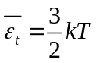，可得
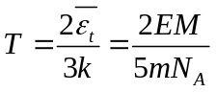 （2分）
（3）理想气体分子方均根速率
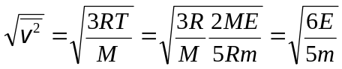 （ 4分）

- （15分）
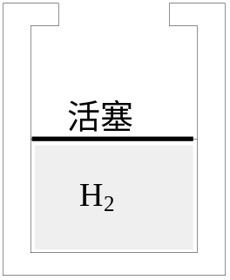
质量为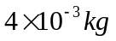的氢气被活塞封闭在某一容器的下半部而与外界平衡（设活塞外大气处于标准状态），容器开口处有一凸出边缘可防止活塞脱离，如图所示。把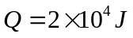的热量缓慢地传给气体，使气体逐渐膨胀。若氢气可视为理想气体，且不计活塞的质量、厚度及其与器壁之间的摩擦，求氢气最后的体积、温度和压强。
（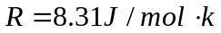，答案保留4位有效数字）
解：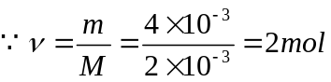 ，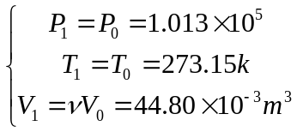 ；
『注释（庄某）：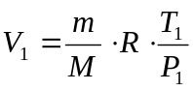
这里的为标准状态的摩尔体积，表达为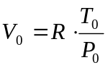。』
（1）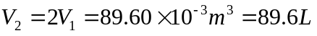 ; （ 4分）
（2）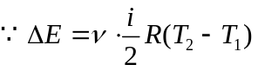 , 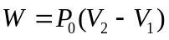 ,
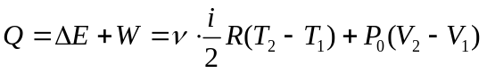 , （3分）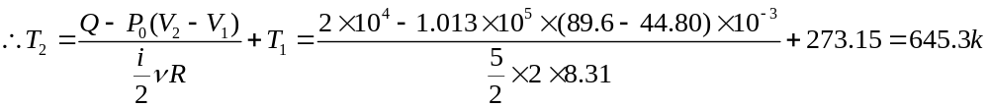 ；
（ 3分）
『注释（庄某）：从初始态1到中间态a（体积已经实现为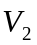）等压膨胀，兹按“热力学第一定律”，有吸热；从中间态a到末态2等容膨胀，兹按“热力学第一定律”，有吸热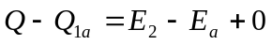；两式联合得到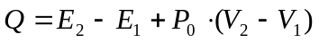；又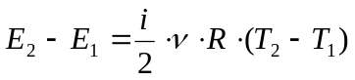；从而有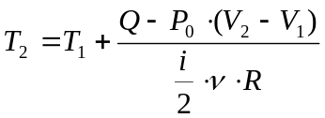』
（3）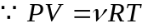 , 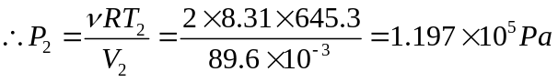 。（5分）

- （ 16分）
有N个粒子，其速率分布函数为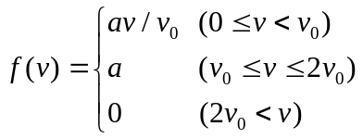 ，
求：（1）作速率分布函数曲线，并求常数；
（2）求速率分布在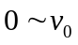区间的粒子数；
（3）求N个粒子的平均速率；
（4）求速率分布在区间内的粒子的平均速率。
解：（1）函数曲线如图所示。
f
O
v
v₀
2v₀
a

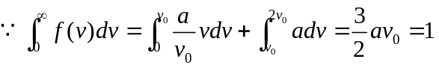
 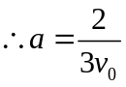 ；
（2）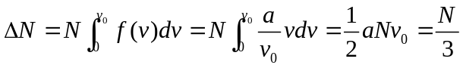 ；
（3）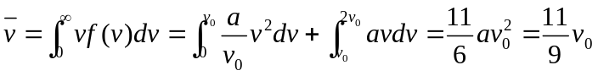 ；
（4）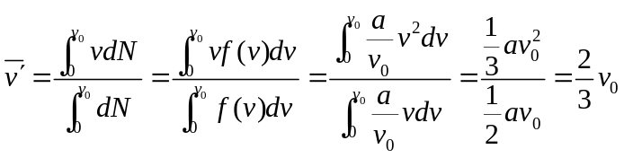 。
（4* 4=16分）

4． （15分）
容器中有一定量的某单原子分子理想气。已知气体的初始压强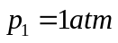，体积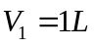。先将该气体在等压下加热到体积为原来的2倍，然后在等体积下加热到压强为原来的2倍，最后做绝热膨胀，直到温度下降到初始温度为止。设整个过程可视为准静态过程。
（1）绘出此过程的P-V图；
（2）求整个过程中气体内能的改变量、气体所做的功和吸收的热量。
（答案保留3位有效数字）
p
p₁
p₂
1
2
3
4
O
V
V₁
V₂
解：根据题意有：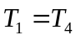 , 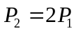 , 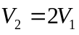 ,
（1）过程曲线如图所示； （ 6分）
（2） 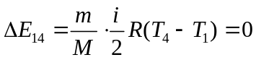; （ 4分）
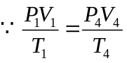 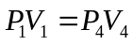 ,
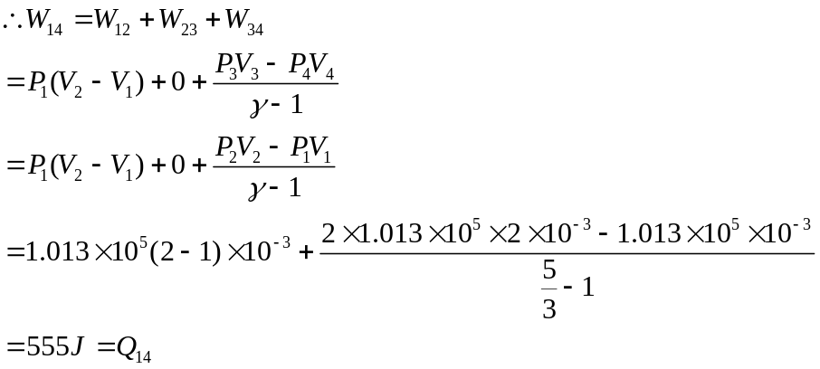

5．（15 分）
设有1摩尔单原子分子理想气体，进行一热力学循环过程，过程曲线的V-T图如图所示，其中 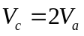。
V_{c}
V_{a}
C
b
a
O T_{a} T
V
（1）绘出此循环的P-V图；
（2）分别求出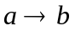、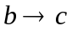、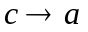各阶段系统与外界交换的热量；
（3）求该循环的效率。
（答案保留3位有效数字）
p
o
b
c
V
V_{c}
V_{a}
a
解： （1）此循环的P-V图如图所示； （ 3分）
（2）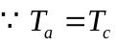 ，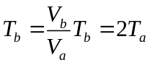 ，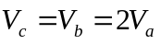 ，
；
；
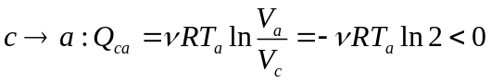 ；（ 2*3=6分）
（3）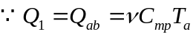 ， ，
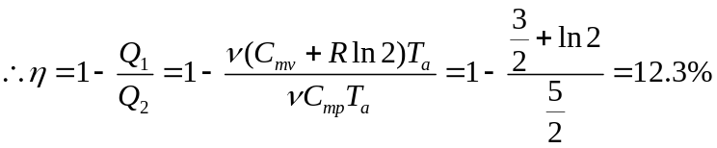 （2*3=6分）

6．（12分）
一静止长度为l₀的火箭以恒定速度u相对参照
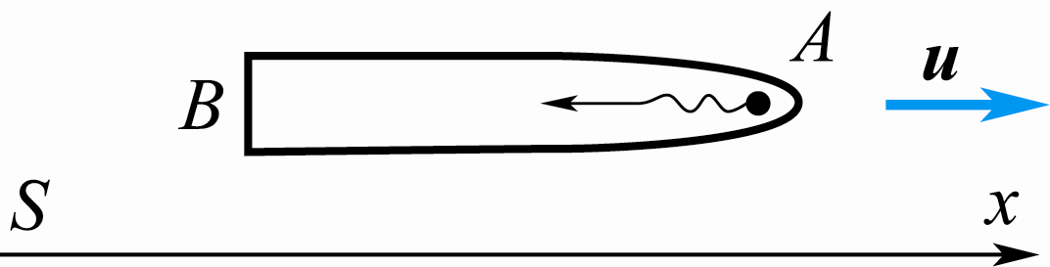
系S运动，如图。从火箭头部A发出一光信号，问：
（1）对火箭上的观测者；
（2）对S系中的观测者；
光信号从A传到火箭尾部B所需经历的时间各是多少？
（列出表达式，并化简）
解：解法一：（1）以火箭为参考系，A到B的距离等于火箭的静止长度，所需时间为
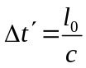 （4分）
（2）对S系中的观测者，测得火箭的长度为
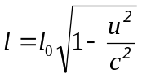 （4分）
光信号也是以c传播.设从A到B的时间为，在此时间内火箭的尾部B向前推进
了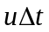的距离，所以有
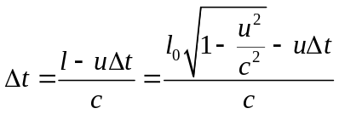 （2+3=5分）
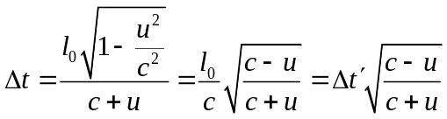 （1+1=2分） ；
解法二：设与火箭相对静止的参考系为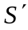系，
（1）以火箭为参考系，A到B的距离等于火箭的静止长度，所需时间为
（4分）
（2）在系中：发射光信号为事件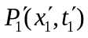 ，接收光信号为事件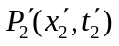 , （ 2分）
在系中：发射光信号为事件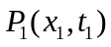 ，接收光信号为事件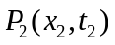 , （ 2分）
根据洛伦茨变换：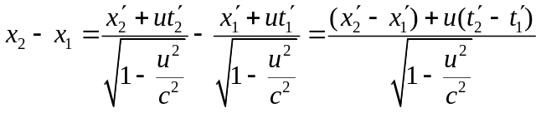 ， （ 4分）
即：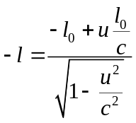 ，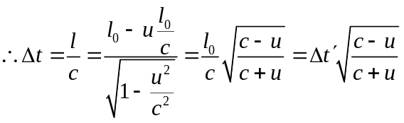 （ 3分）
7．（15分）
两个静止质量均为m₀的粒子A和B，以速率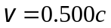相对S系沿相反方向运动，求：（1）在S系中粒子A和B的动量和能量大小各是多少？
（2）在相对B粒子静止的参考系中观测，A粒子的速率和动能是多少？
（用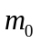和c表示各物理量；答案保留4位有效数字）
解：（1）相对S系，两个粒子的速率都是，则
质量：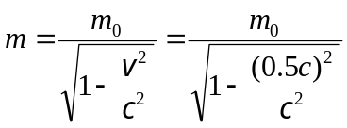 （3分）
动量大小：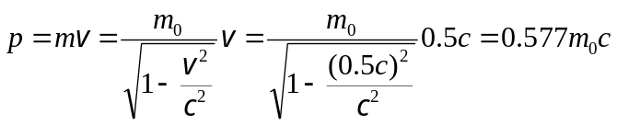 （2分）
能量大小：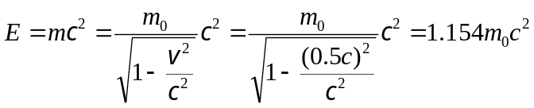 （2分）
（2）设S' 系为B粒子处于静止的惯性参考系。若A粒子相对S系的速率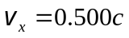，
S'系相对S系的速率为 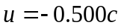。
A粒子相对于S'系（即相对B）的速率：
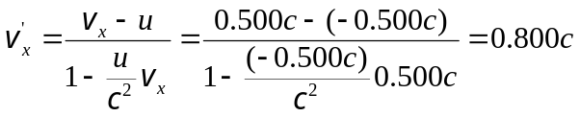 （4分）
动能：
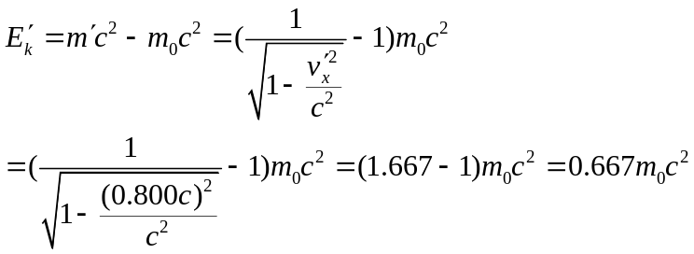 （4分）
